Қызылорда облысы, Қармақшы ауданы,
Т.Ізтілеуов атындағы
№29 қазақ орта мектебінің
биология пәні мұғалімі
Ахметова Ақбота Төлеутайқызы

Сабақтың тақырыбы. §41.Ішекқуыстылар типіне жататын жәндіктердің негізгі ерекшеліктері

Сабақтың мақсаты:
а) білімділік: оқушыларға ішекқуыстылар типін түсіндіріп, білімдерін тереңдету,түрлерімен таныстыру.
ә) дамытушылық:Оқушыларға ішекқуыстылардың түрлерімен таныстырып, білімдерін кеңейтіп, ойлау қабілеттерін дамыту, ой өрісін, ізденімпаздығын дамыту.
б)тәрбиелік:оқушылардың игерген білімдерін ортаға салуға, ойын еркін жеткізуге, сөз мәнерін сақтауға тәрбиелеу.
Сабақтың түрі. Аралас
Сабақтың өту әдісі: СТО,ауызша, баяндау
Сабақтың көрнекілігі: Интерактивті тақта, кесте ,суреттер,
Сабақтың барысы:

I. Ұйымдастыру кезеңі:
Сәлемдесу, түгелдеу, оқушы назарын сабаққа аудару, сыныпты қалыпқа келтіру.

II.Үй тапсырмасын сұрау.
Ғажайып ондық
1.Инфузория деген не?
2.Бодо неліктен жануар текті қарапайымға жатқызылады?
3.Бодо қалай қозғалады?
4.Қантышқақ амебасынан қандай зиян келеді?
5.Ұйқы ауруының қоздырғышы?
6.Хроматофор грекше қандай мағына береді?
7.Лямблияның дене тұрқы қанша?
8.Безгекпен ауырған адамның дене қызуы қанша градус болады?
9.Кірпікшелі жәндіктерде ядро қандай қызмет атқарады?
10.Споралылар типіне қандай жәндіктер жатады?
Кесте толтыру
Өкілдер атауы | Тыныс алуы |  | Қоректенуі |  | Өсімдік | Жануар
Өкілдер атауы | өсімдікке тән | Жануарға  тән | өсімдікке тән | Жануарға  тән | Өсімдік | Жануар
Бодо
Хламидомонада
Эвглена

III. Өткен сабақты пысықтау.

Біржасушалы жәндіктер
Талшықты
Споралы

Кірпікшелі

IV. Жаңа сабақты баяндау.

ІШЕКҚУЫСТЫЛАР ТИПІ

Гидроидтар класы сцифоидтар класы маржан полиптер класы Жалпы сипаттамасы
Ішекқуыстылардың басты белгілерінің бірі онтогенездік дамуы барысында тек екі ұрық жапырақшалары қалыптасып және олар ересек особьтарында айқын сақталып, бір-бірінен мезоглея қабатымен бөлінген эктодерма және энтодерма қабаттарын құрайды.
Осы белгісіне байланысты ішекқуыстылар екі қабатты жануарлар тобына жатады.
Екіншіден - энтодерма кабатындағы клеткалары қуыс ішіне аскорыту сөлін шығарып, асты қуыстың ішінде қорытады. Осыған байланысты ішекқуыстылардың дене қуысы гастральды қуыс немесе ішек қуысы деп аталады. Типтің аты да осыған сәйкес берілген.
Белгілерінің тағы бірі - сәулелі симметриясының болуы.
Морфологиялық құрылысы жағынан және тіршілік етуіне қарай ішекқуыстылар тіркелмелі - полиптер және еркін жүзіп жүретін -медузалар болып топтасады.
Полиптердің денесі көбінесе цилиндр тәрізді. Табаншасымен субстратқа бекінеді, ал оған қарама-қарсы жағында гастраль қуысына ашылатын қармалауыштармен қоршалған ауыз тесігі болады.
Полиптер тобында жеке тіршілік ететін особьтары өте аз кездеседі, негізінде олар колонияльды формалар. Колониядағы особьтары құрылысы және қызметі жағынан әр түрлі болса, ол - полиморфты, ал бірдей болса - мономорфты колония болады.
Медузалар - жеке, шарықтап жүзіп тіршілік ететін организмдер. Денесі шатыр, табақша, қоңырау тәрізді. Колония құрмайды.
Ішекқуыстылардың тағы да бір ерекшелігі - аткыш (күйдіргіш) және нерв клеткаларының болуы.
Ішеккуыстылардың басым көпшілігі теңіздерде, аз ғана өкілдері тұщы суларда мекендейді. Олардың 9000-ға жуық түрлері белгілі. Дене пішіні цилиндр, шатыр, табақша, коңырау тәрізді, ұзындығы 1 мм-ден бірнеше см-ге дейін. Ірі түрлері де кездеседі. Мысалы, алып медузаның көлденеңі 2 м, ал қармалауыштарының ұзындығы 30 м-ге дейін жетеді.
Ішекқуыстылар жыныссыз, жынысты және ұрпак алмасуы -метагенез арқылы дамиды.
Ішеккуыстылар типі үш класка бөлінеді: гидроидтар класы - сцифоидтар- және маржан полиптері.
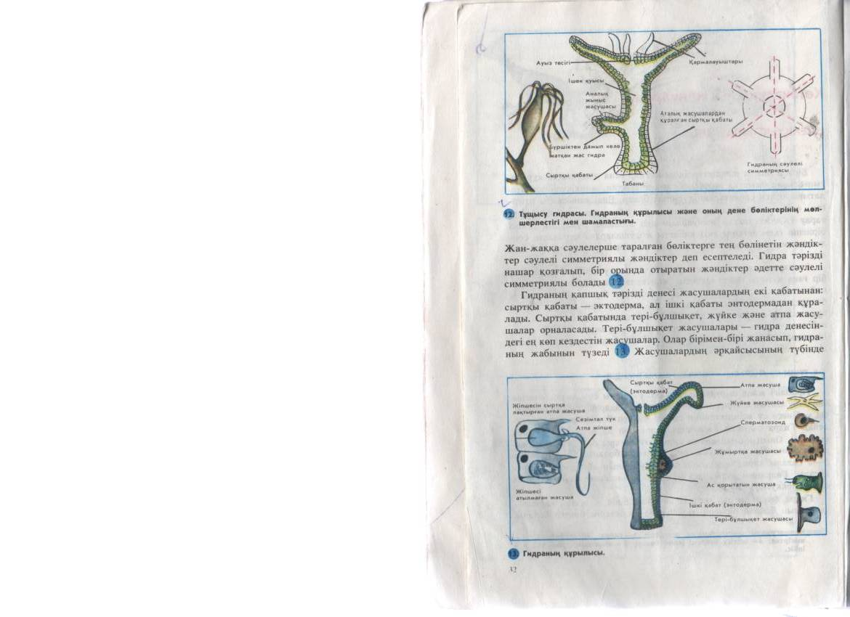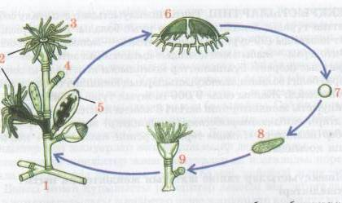

V. Сабақты бекіту.
№ 14 Тұщы су гидрасының сыртқы құрылысы және тіршілігімен танысу

Құрал- жабдықтар: 1) 2-3 оқушыға бірден келетіндей етіп ұлғайтқыш әйнек әзірлеу;
2)сапты инелер 3) 2-3 оқушыға бірден келетіндей, ішінде гидрасы бар сынауық.
1 Гидраны кез келген суы таза тоқтау судан тауып алып, зертханалық жұмысқа әзірлеу. Қажетті гидраны үлкен шыны ыдыста ұстауға болады.
2. Сынауықтағы су өсімдігіне жабысып тұрған гидраны ұлғайтқыш әйнекпен қарау. Гидраның сыртқы құрылысымен танысу. Гидраның қалай бекінгенін анықтап қарау. Дәптерлерге суретін салу. Гидраның қармалауыштарын жазып, созылуы да, бүрісіп домалана жиырылуы да мүмкін. Екі жағдайды анықтап көріп, дәптерге бейнесін сызып алыңдар.
3. Шыны ыдыстағы су өсімдігінде жабысып тұрған гидраны тітіркендіріп, нәтижесін анықтау. Гидраның сабақшасымен қармалауыштарын созу кезеңінде денесіне ине шаншу. Гидраның оған қалай жауап қайтарғанын бақылау.(Оқушылар ұлғайтқыш әйнек пен гидраның денесіне ине шанышқанда қалай тітіркенетінін нақтылы көре алады. )
4. Сабақтан тыс уақытта гидрамен мынадай тәжірибелер жасауға болады.
1)гидраның қорегін қалай аулайтынын бақылау; 2)гидраның адымдап жүруін қадағалау (бұлар ды бақылау үшін гидраны 1-2 күн қоректендірмей, ашықтыру керек. Сонда қорекке тез ұмтылады және жүретін болады).

Мағынаны тану .

Лоторея ойыны
«Алтын таға »
†Обелияның суретін құрастыру.
† Мынау қандай ішекқуысты?
†Қызыл маржанды сипаттау ?
†Гидра сәйкестендіру ішкі және сыртқы құрылысы ?
†Ішекқуыстылардың аттарын жазу ?
†Артық сөзді табыңыз?.

«Білгенге маржан»
‡Маржан деген не ?
‡Риф деген не, оның қандай түрлері бар?
‡Актинияның гидрадан айырмашылығы неде?
‡Гидра қандай жолмен көбейеді?
‡Құлақты медузаның диаметрі неше сантиметрге жетеді.?

VI.Қорытынды
Денесі өте көпжасушалардан тұратын жәндіктермен жануарлар көпжасушалылар деп аталады.жүйке жасушалары жүйке торын түзеді. Ішекқуыстылардың барлығында атпа жасушалары болады. Олар суда жыртқыш, суда, көбінесе теңізде өмір сүреді.

VII. Оқушы білімін бағалау

VIII.Үйге тапсырма §41 оқып келу. Кестені толтыру

Белгілері | Актиния | Тамырауыз медуза
Мекен ортасы
Жемі және ұстау әдісі
Астың қорытылатын орны
Қозғалуы
Дене пішіні
Денесінің реңі
Дене симметриясы

